Základní škola a mateřská škola Polkovice
pořádá
PLAVECKÝ VÝCVIK V ZŠ A MŠ
KAŽDOU STŘEDU / 1.3.- 26.4.2023 /

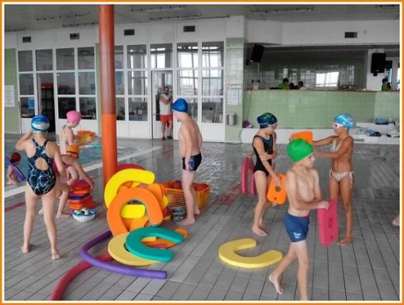
Odjezd od školy v 8,30 hodin, návrat cca ve 12,20 hodin na oběd. Výuka končí návratem k budově školy. Školní družina do 16 hodin, MŠ do 16,15 hodin.
Nezapomeň: plavky, ručník, mýdlo, papírové kapesníky, přezůvky k bazénu, koupací čepici, hřebínek, dívky musí mít svázané vlasy do copu, vše v podepsané igelitové tašce, batoh, svačinu, pití.

